INDHOLD | BESKRIVELSE
Brobygning | Håndværk og konstruktion
Klassetrin | 7-10 klasse
Varighed | 1-2 dage
Overskrift | Lampe af papirskrus
Målgruppe | Elever som vælger faget håndværk og konstruktion
Formål | Genbruge noget til noget nyt.  Prøve at bruge værktøj, læse en tegning i målestoksforhold, se sammenhængen imellem håndværk og matematik, stifte bekendtskab med faglig kommunikation og arbejdsplanlægning
Uddannelser der indgår i opgaven | Bygningsmaler og tømrer
Folkeskolefag, der indgår i opgaven | Matematik.  Håndværk og design.  Linjefag.
Sværhedsgrad | Svær
Arbejdsmetode | Enkeltvis
Lokalefaciliteter | Værksted med diverse redskaber tilknyttet opgaven
Værktøj og sikkerhedsudstyr (Både det udstyr man behøver og det, der ville være rart at have) | Blyant  Målebånd  Saks  Limpistol  Personligt sikkerhedsudstyr:  Sikkerhedssko
Materialer (med alternativer) | 12 papkrus  Lim til limpistol  Ledning med stikprop og afbryder  Fatning  LED pærer
Små tips
Hvad gør man hvis det ikke går som man troede?
Sikkerhed | Værktøjslære.
Lærervejledning med råd til undervisningen. Oplægget til eleverne og elevarbejdet med forløbet kan foregå analogt eller digitalt. | - Materialer og foretag beskæringer på kopper  Mål koppens omkreds, og antallet kan deles med 5  Tegn en streg, og det foretager et snit med en saks 1 centimeter fra spidsen af papirkoppen.  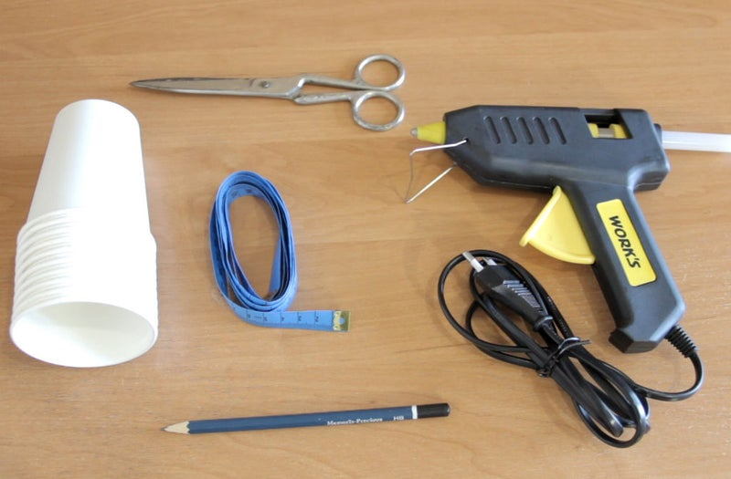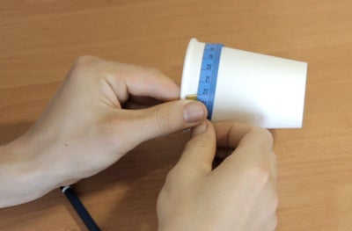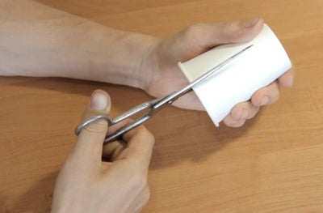  - Forbered kopperne  Bøj snit, som vi har gjort med en saks  Vi forbereder alle papirkopper (12 stykker)  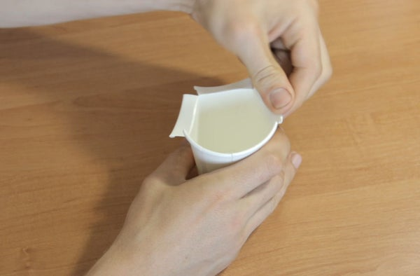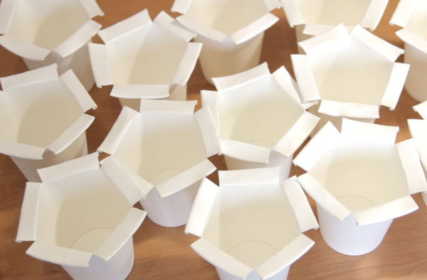  - Lim  Vi sætter koppen på hinanden  Indtil en klar figur i form af en dodekaeder  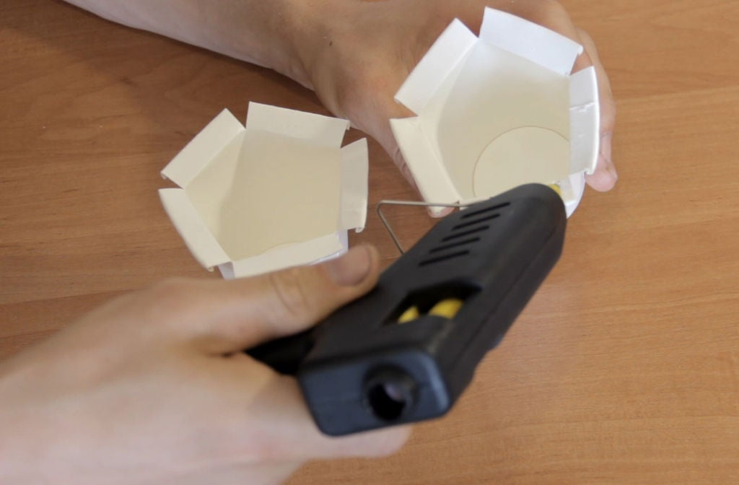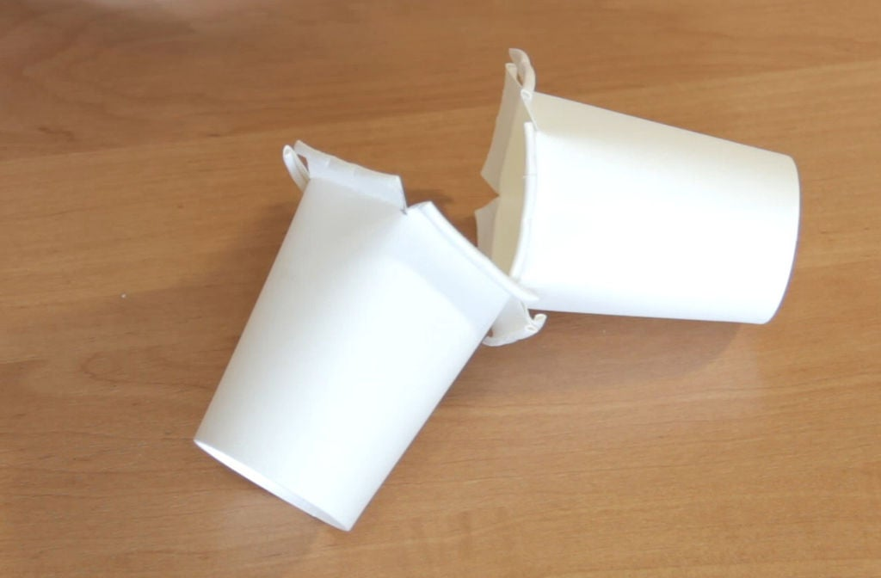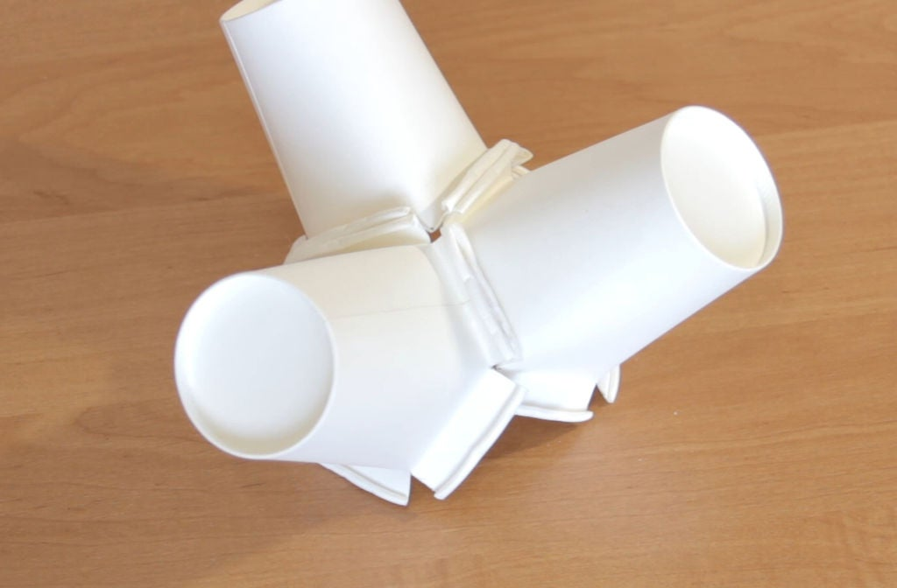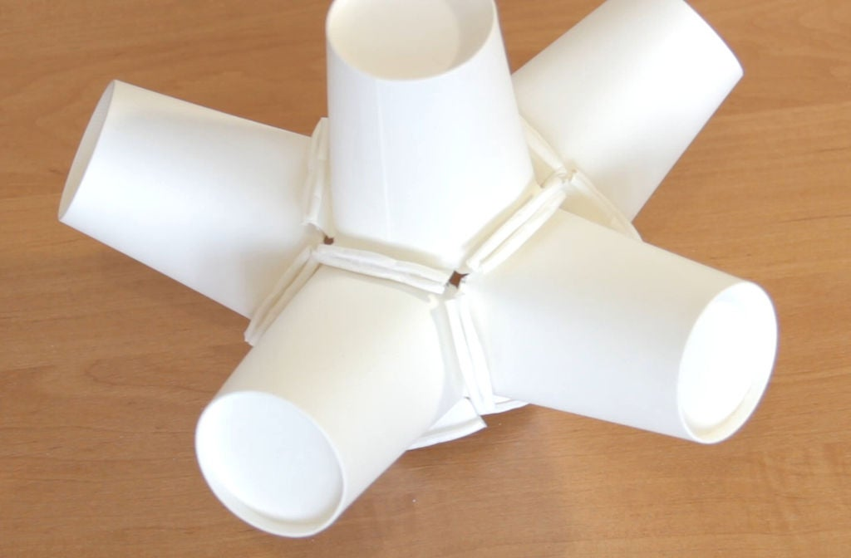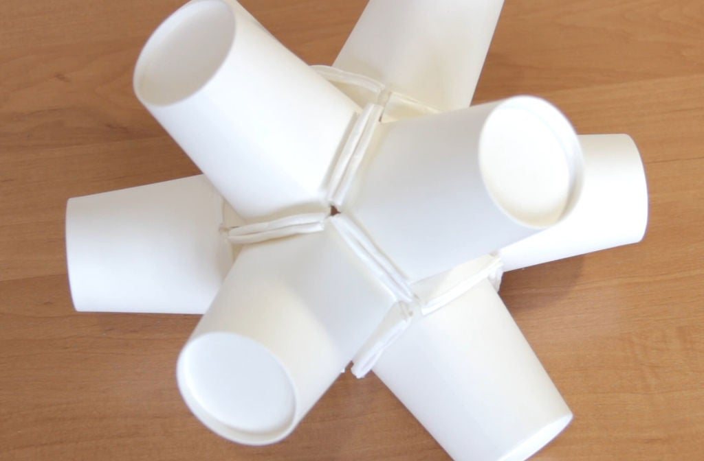  - Sidste stage  Den endelige touch sættes i udformningen af en pære  Næste gang vil du sandsynligvis tænke to gange, før du er ved at smide en papirkop væk.  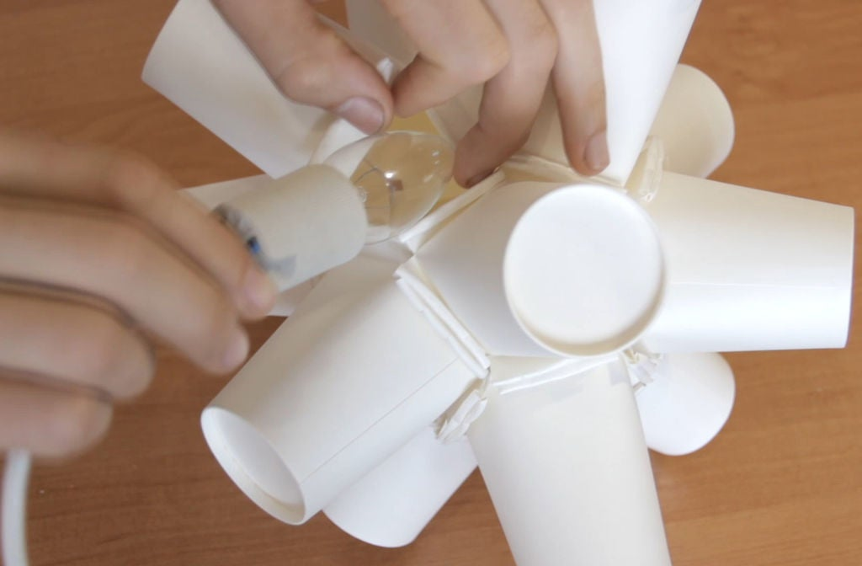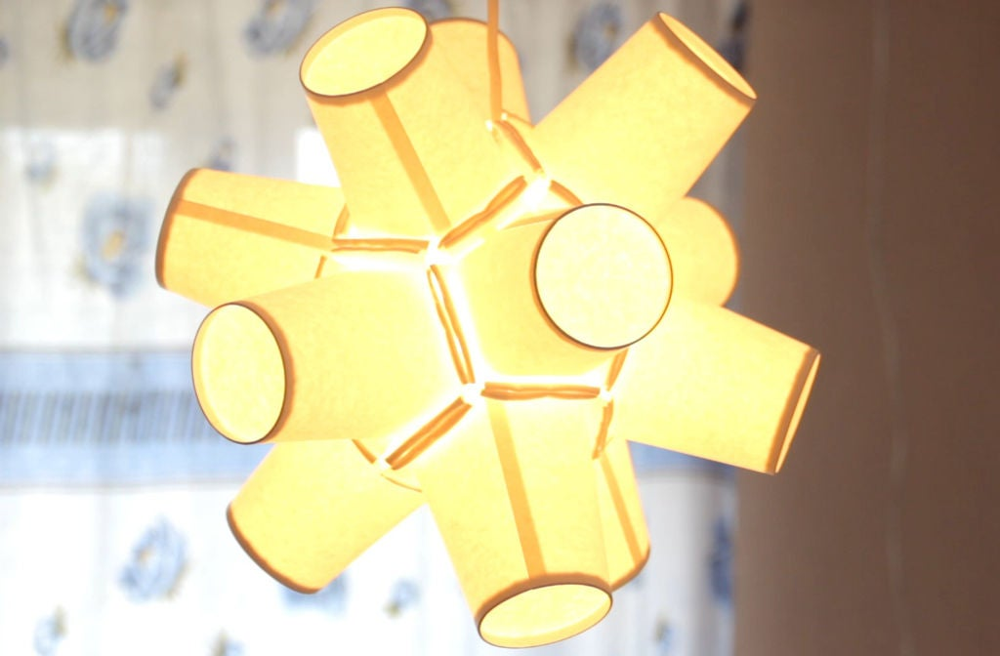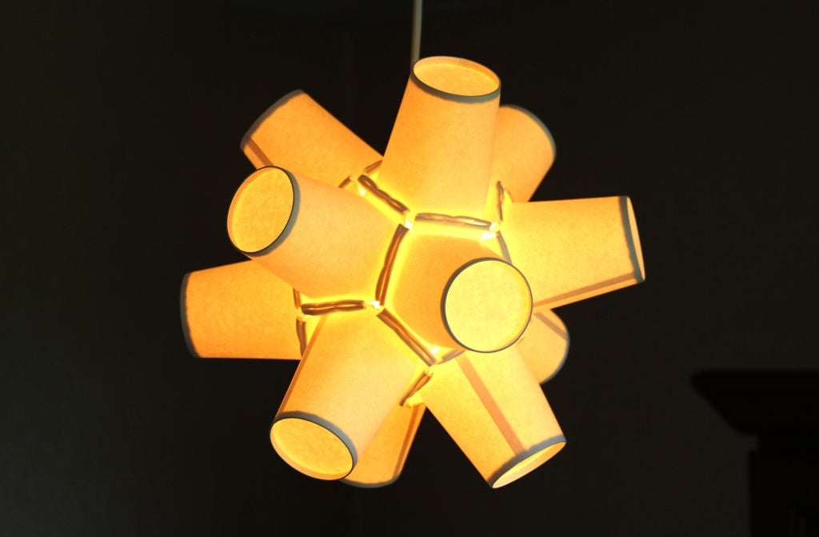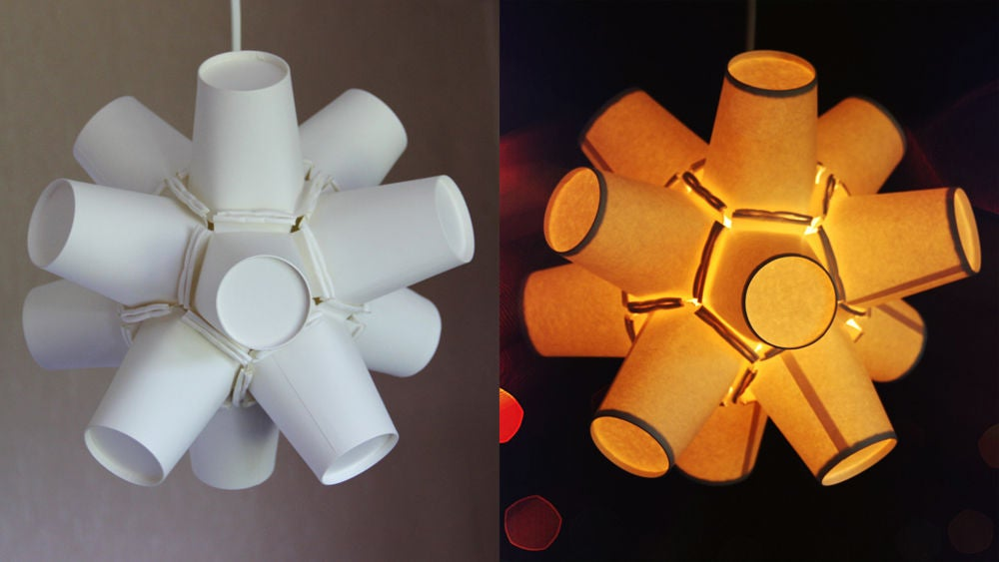
Affaldssortering | Affaldet samles i småt brændbart, med mindre andet er påkrævet.  -og skolen har en anden affaldshåndtering.
Evaluering af forløbet | Skema eller digitalt evalueringsskema ex. Socrative

